**第一章第二关设计**

场景：山间悬崖，浮石阵

类型：蓄力跳一跳

关卡示意图：

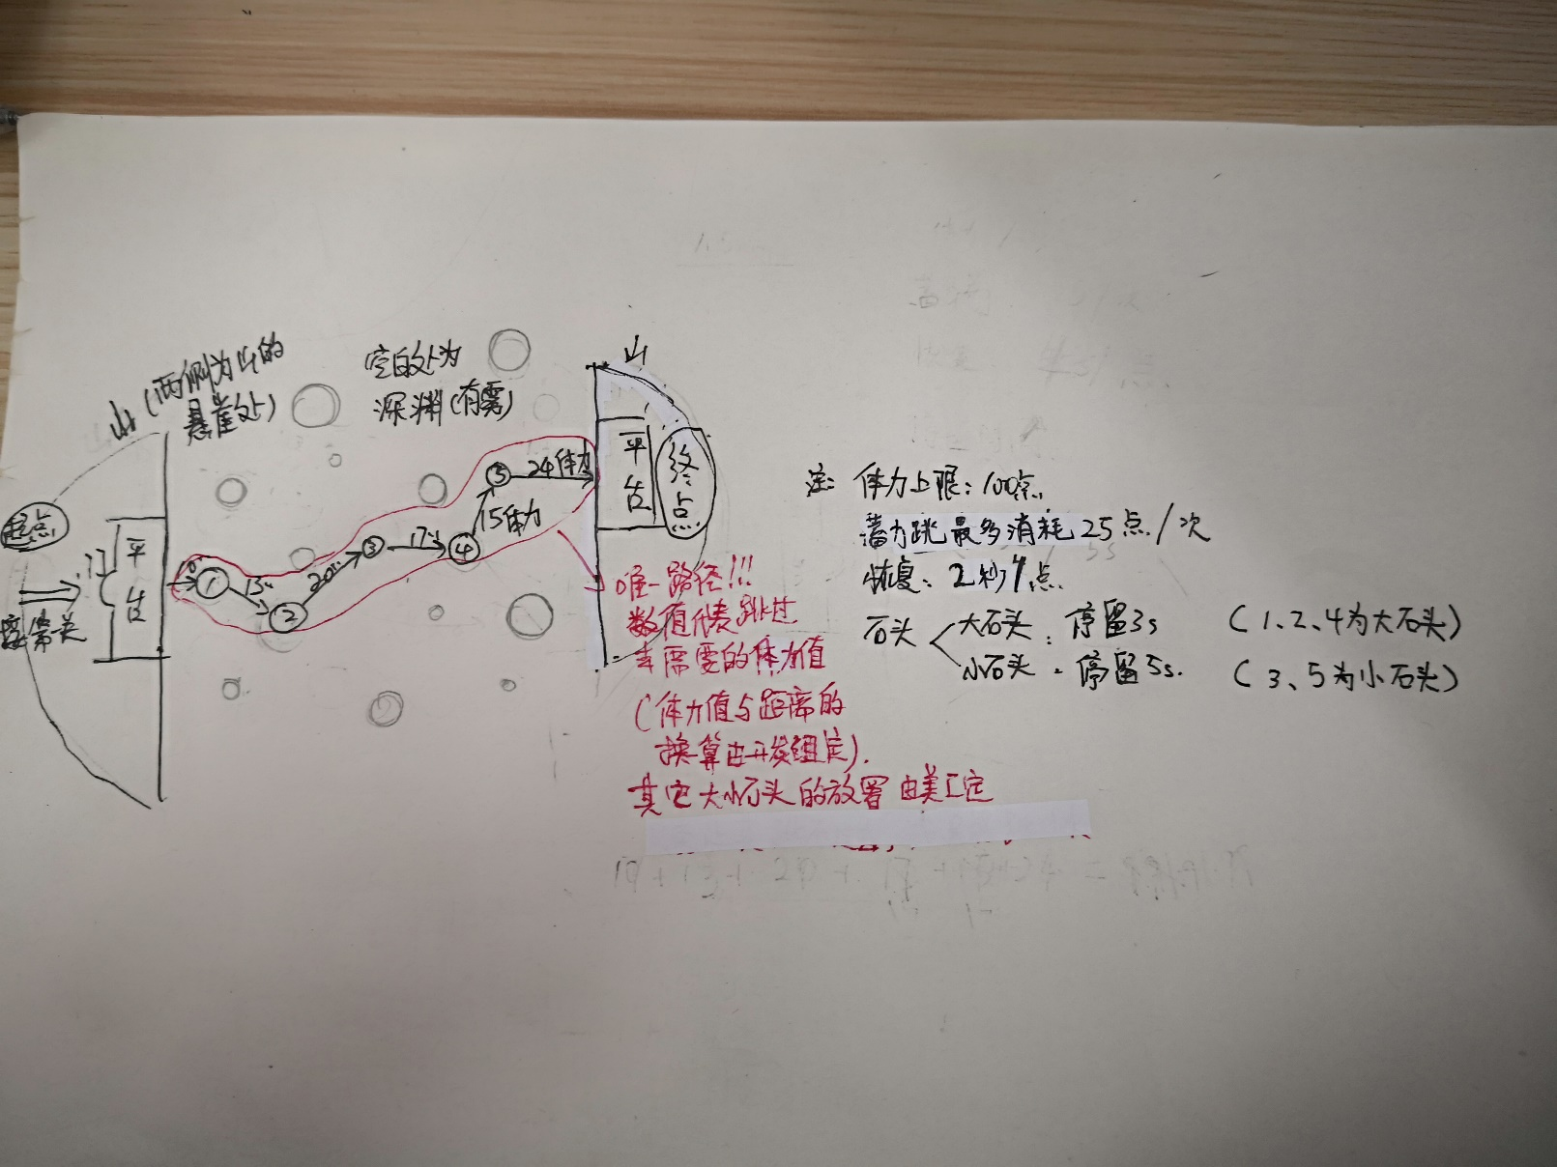

**修改！**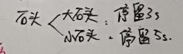，变为：大石头停留5s，小石头3s

立体样式：

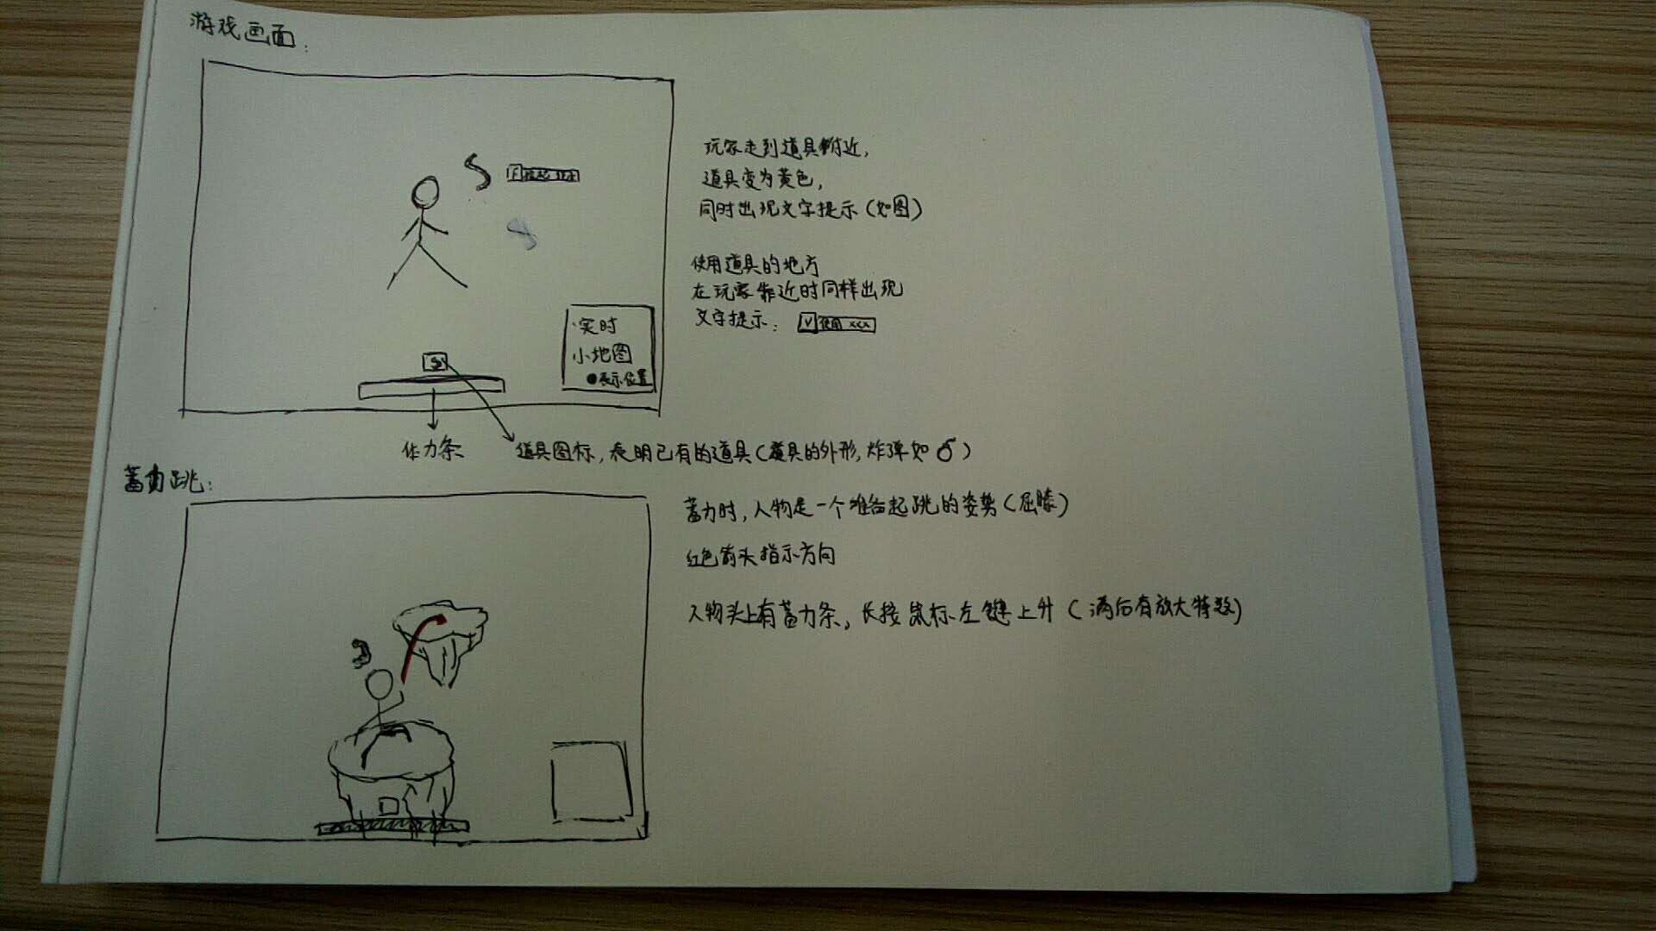

**修改！**，改为：长按空格进行蓄力跳

悬崖效果参考：

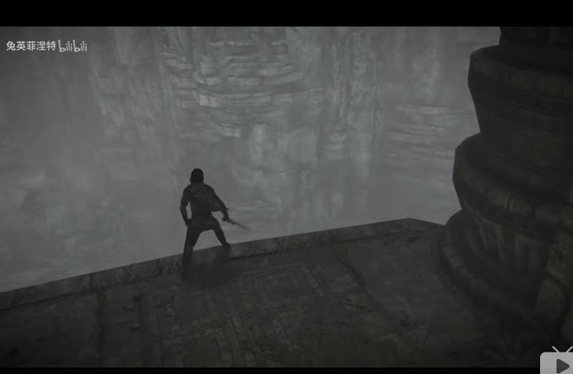

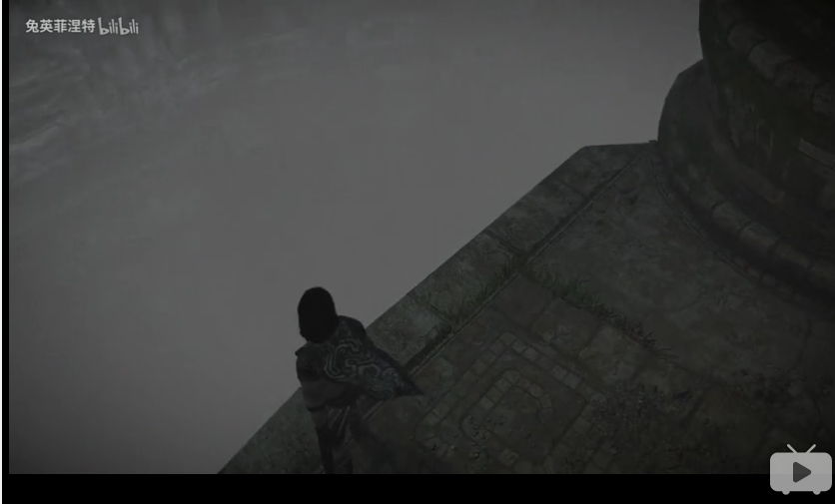

浮石参考：

